СОСТАВЛЕНИЕ ОПИСАТЕЛЬНЫХ РАССКАЗОВ (СХЕМЫ)
Составление рассказов - описаний по схемам
Обучение составлению описательных рассказов очень важно для развития ребенка, т.к. умение точно, лаконично и образно описывать предмет, является условием совершенствования речи и мышления, облегчает процесс обмена информацией.
Одним из факторов, облегчающих составление описательных рассказов, являются схемы.
Составить рассказ по схеме "Птицы":
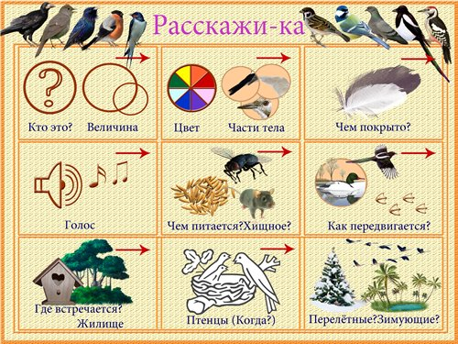

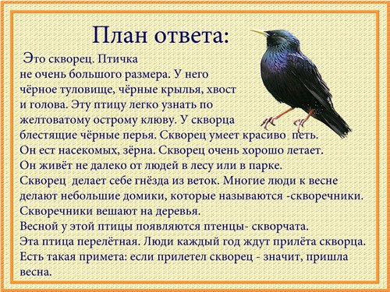

Составить рассказ - описание по схеме "Насекомые"

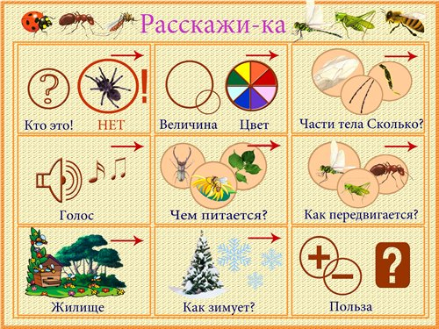


Составить рассказ - описание по теме "Фрукты":
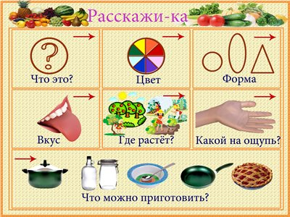


Составить рассказ - описание по теме "Животные":
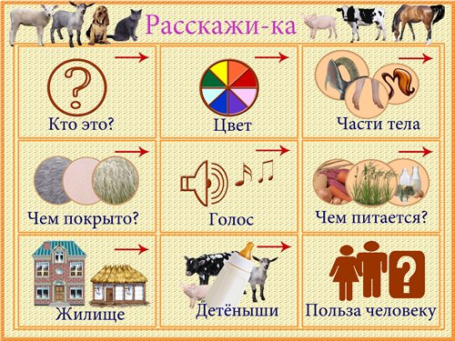
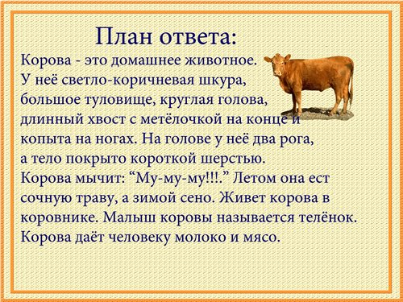
Составить рассказ - описание по теме "Домашние птицы":
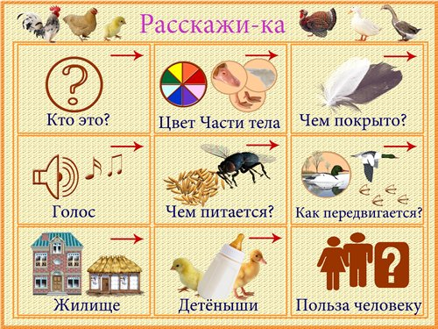
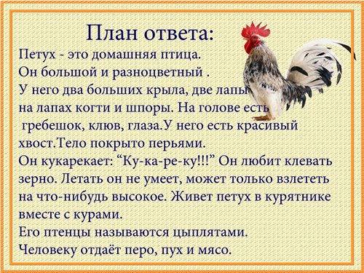
Составить рассказ - описание по теме "Дикие животные":
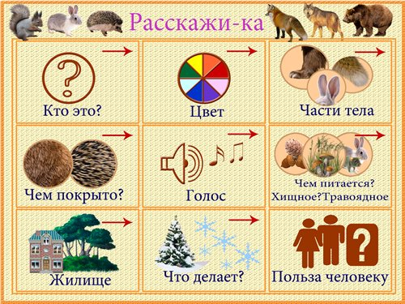

Составить рассказ - описание по теме "Деревья":
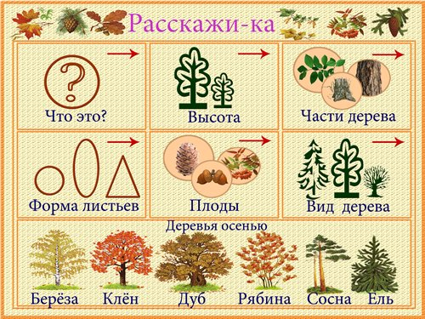

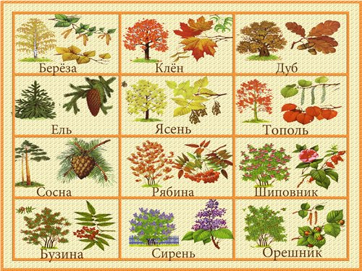

Составить рассказ - описание по теме "Цветы":
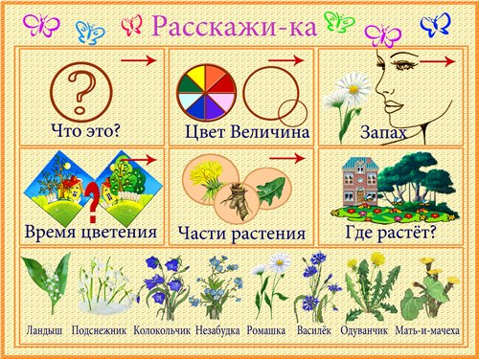

Составить рассказ - описание по теме "Здания"
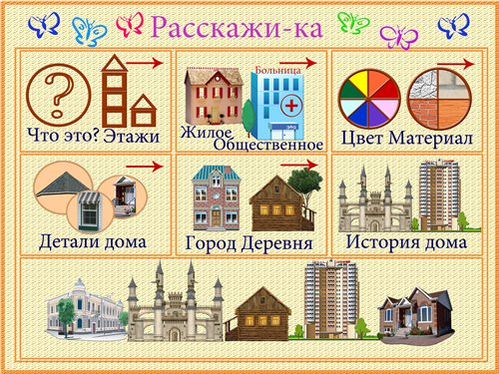

Составить рассказ - описание по теме: "Мебель"
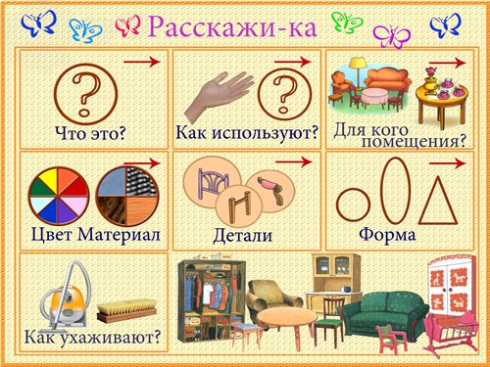

Составить рассказ - описание по теме "Бытовые приборы":
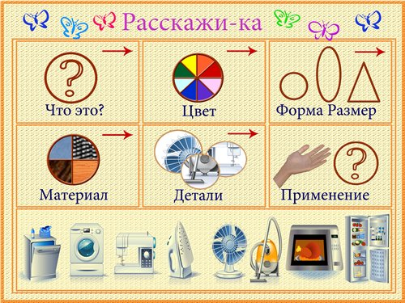


Составить рассказ - описание по теме "Посуда":
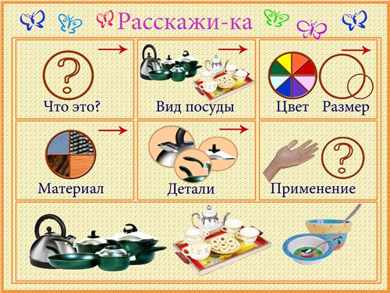
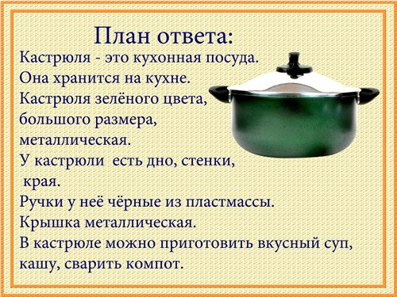

Подготовила воспитатель Постовалова Е.А.

